- Aşağıda Muhasebe firmaları için 2 farklı satış tevkifat ve alış tevkifat uygulama şekli ile, İşletme firmaları için satış tevkifat uygulamaları bulunmaktadır.
- 1.Sınıf firmada Satış Tevkifat uygulaması (tevkifat tutarı düşerek)
(Satışlarda KVD tutarı entegrasyonunda tevkifat tutarı düşülerek yapılsın parametresi işaretlenmesi durumunda)
Tevkifat oranı 2\10 – KDV %18 için uygulama örnekleri.
Mikrokur tanımlamaları ;
Vergi parametreleri 091600 tevkifat oranız için tanımlama yapınız. Alt s ile kayıt ediniz.
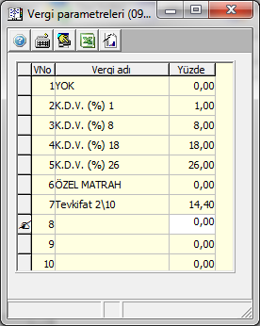
Firma tanıtım kartı 501110 – Mali yıl vergi hesap kodları – Tevkifat için tanımladığınız vergi seçiniz ve tevkifat için açtığınız muhasebe hesabını hesaplana kdv alanına tanımlayınız. Kdv beyannamesine işlem türünün gelmesi içinde oranızın karşısındaki işlem türünü seçiniz. Alt s ile kayıt ediniz.
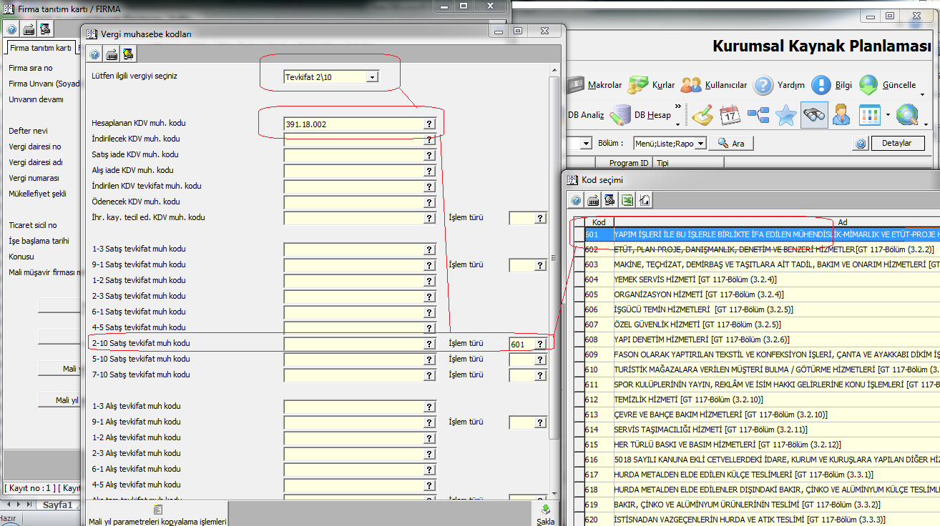
Entegrasyon şekil parametreleri 096113 - Satışlarda KDV tutarı…. Parametresini işaretleyiniz. Alt s ile kayıt ediniz.
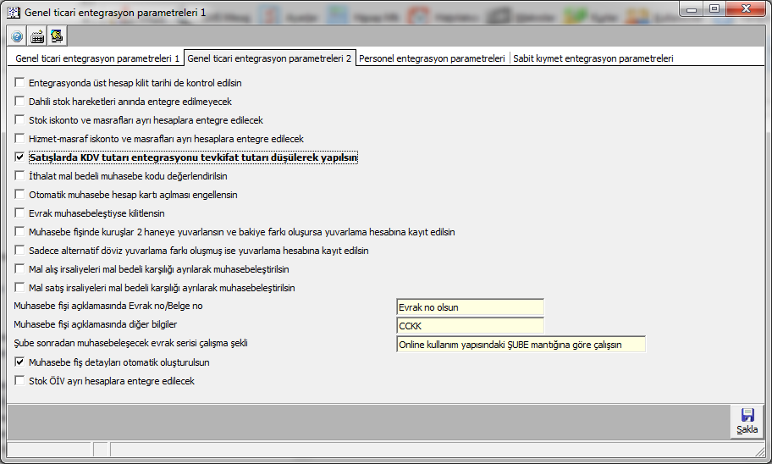
Program içerisindeki tanımlamalar ;
Vergi hesap kodları 086711 – Kısmı tevkifat KDV satırı 1 alanında tanımladığınız tevkifat tanımını ve oran kısmımda oranı seçip alt s ile kayıt ediniz.
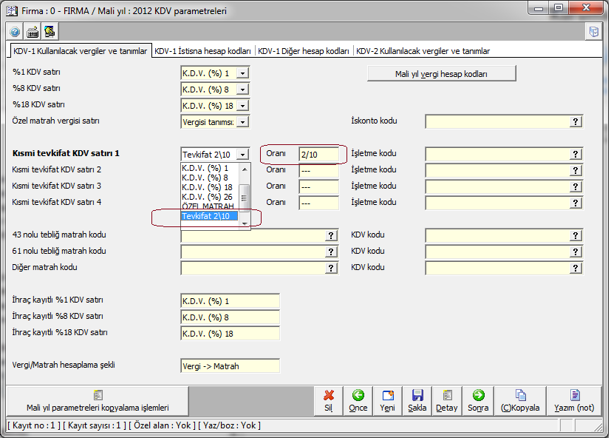

Satış faturasında stok\hizmet vb. giriş işlemlerinden sonra ctrl v ile tevkifat oranızı seçip tevkifat değerini hesaplatabilirsiniz.
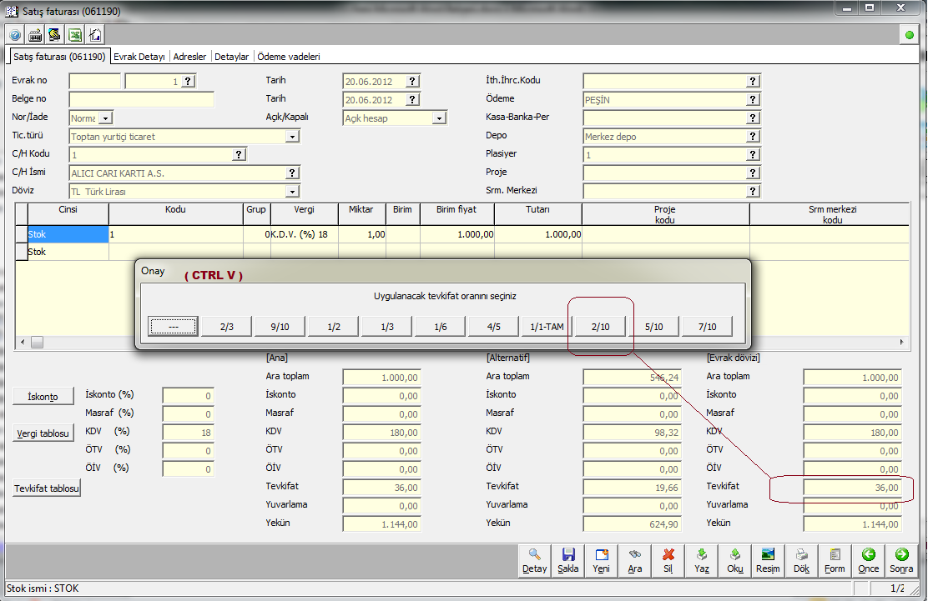
Fatura kaydından sonra Oluşan muhasebe fişi (Mikburo kullanıcıları ticari modülde fatura oluşturmadan muhasebe fişi giriş alanından fatura giriş işlemlerini yapabilirler.)
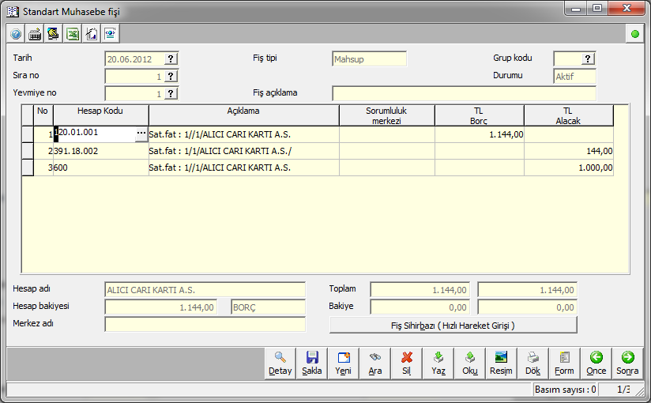

Giriş işlemlerinin beyannameye yansıması; Katma değer beyannamesi 086227
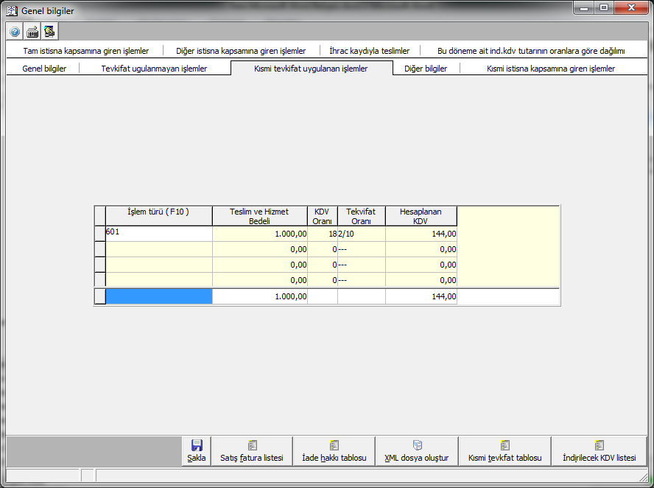
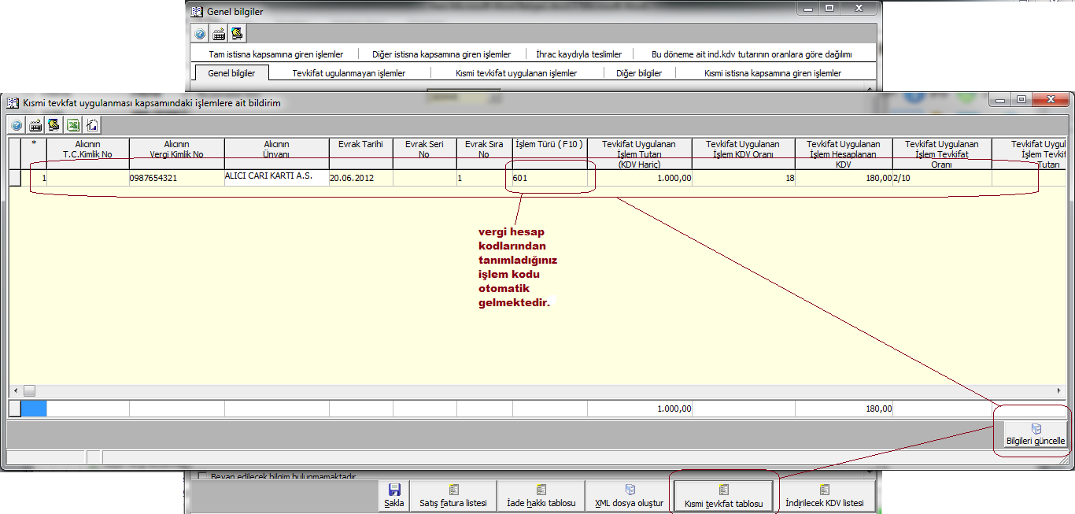
---Kayıtlı tevkifat tablosu Ticari modülden gelen evraklardan oluşturulmaktadır. ***

- 1.Sınıf firmada Satış Tevkifat uygulaması (tevkifat tutarı düşmeden)
(Satışlarda KVD tutarı entegrasyonunda tevkifat tutarı düşülerek yapılsın parametresi işaretlenmemesi durumunda)
Tevkifat oranı 2\10 – KDV %18 için uygulama örnekleri.
Mikrokur tanımlamaları ;
Vergi parametreleri 091600 tevkifat oranız için tanımlama yapmayınız.
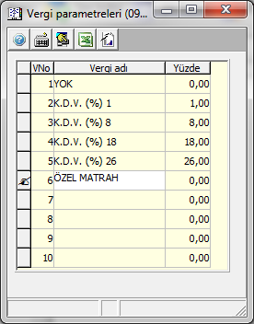
Firma tanıtım kartı 501110 – Mali yıl vergi hesap kodları – KDV % 18 seçiniz ve tevkifat 2-10 alına hesap kodunu ve işlem kodunu seçip alt s ile kayıt ediniz.
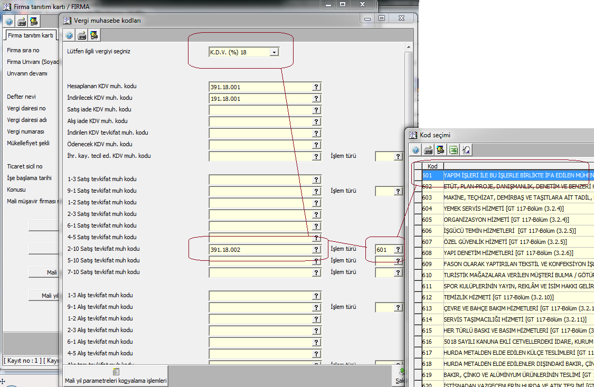
Entegrasyon şekil parametreleri 096113 - Satışlarda KDV tutarı…. Parametresini işaretlemeyiniz.
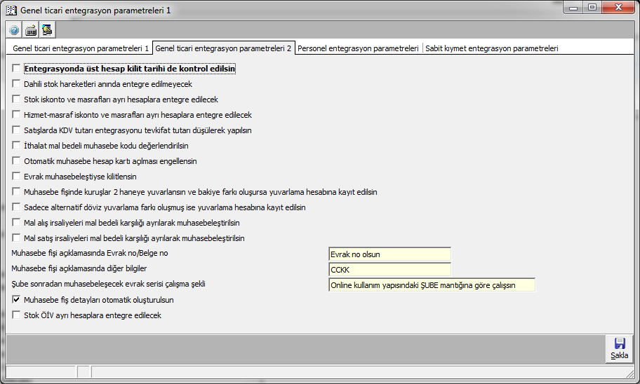
Program içerisindeki tanımlamalar ;
Vergi hesap kodları 086711 – Kısmı tevkifat KDV satırı 1 alanında Tevkifat uyguladığınız KDV % sini ve Oranı kısmımda oranı seçip alt s ile kayıt ediniz.
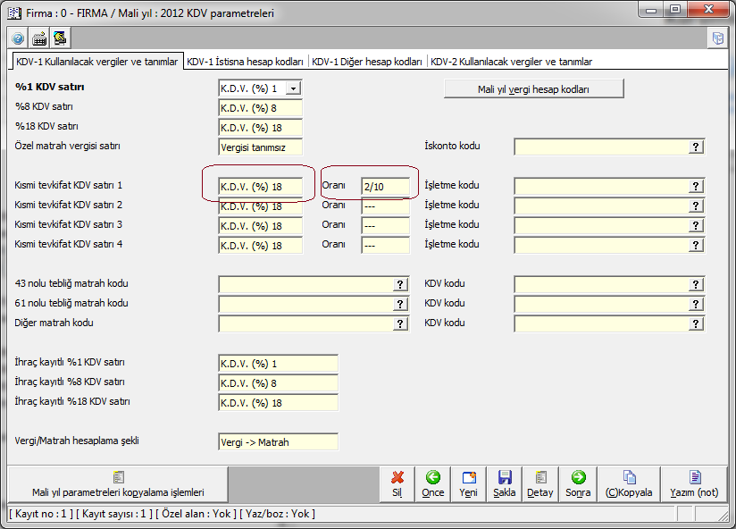
Satış faturasında stok\hizmet vb. giriş işlemlerinden sonra ctrl v ile tevkifat oranızı seçip tevkifat değerini hesaplatabilirsiniz.
Fatura kaydından sonra Oluşan muhasebe fişi (Mikburo kullanıcıları ticari modülde fatura oluşturmadan muhasebe fişi giriş alanından fatura giriş işlemlerini yapabilirler.)
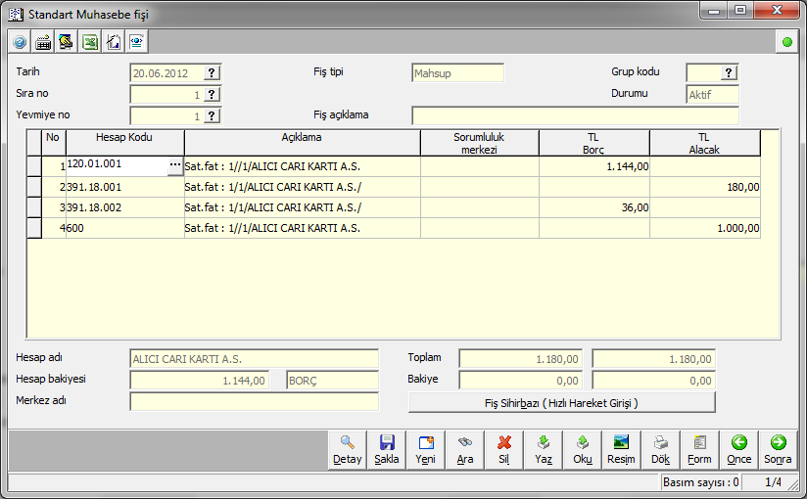

Giriş işlemlerinin beyannameye yansıması; Katma değer beyannamesi 086227

---Kayıtlı tevkifat tablosu Ticari modülden gelen evraklardan oluşturulmaktadır. ***

--- 1.Sınıf firmada Satış\Alış Tevkifat uygulamasına ek; Entegrayonlu fatura işlemlerinde stok bazında tevkifat uygulaması mevcut ise;
Stok kartında Tevkifat uygulama alanından stoga ait tevkifat oranını seçiniz.
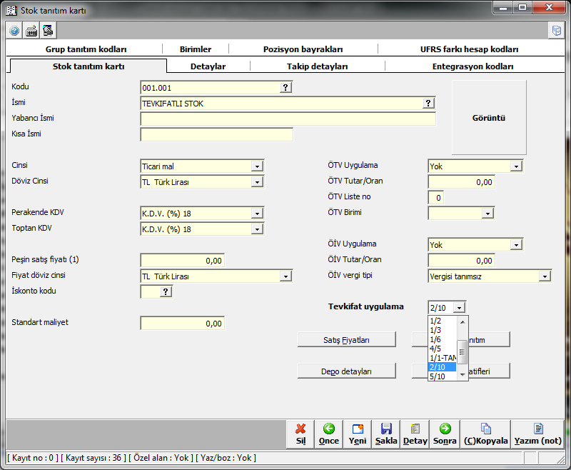
Mikrokur - Program başlangıç parametreleri 091300 – tevkifat uygulamasında tevkifat hesaplasının başlayacağı bir sınır değeri var ise kdv dahil bir sınırı değeri tanımlayınız. (Tanımlan sınır değeri kdv dahil şekilde yazılmalıdır. Belirli bir sınır mevut değil ise 1,00 yazıp kayıt ediniz. )
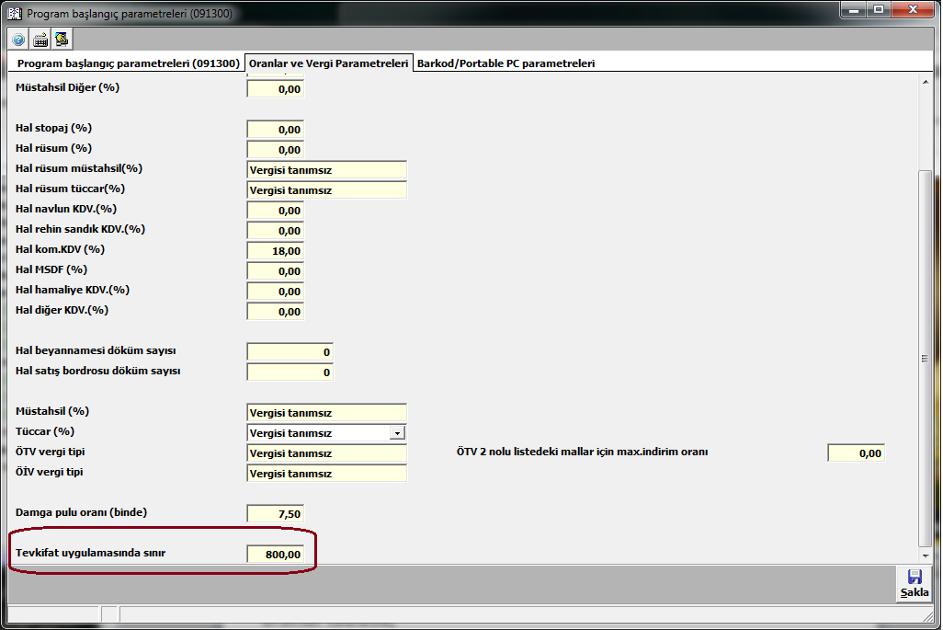
Tanımlamalardan sonra fatura girişlerinizde tevkifat seçimli stok seçiminde tevkifat oranı sadece tevkifat seçili stoga otamatik uygulanacaktır. Ayrıca tevkifat ayırma işlemine gerek yoktur.
- İşletme modülünde Satış Tevkifat ;
Tevkifat oranı 2\10 – KDV %18 için uygulama örnekleri.
Mikrokur tanımlamaları ;
Vergi parametreleri 091600 tevkifat oranız için tanımlama yapınız. Alt s ile kayıt ediniz.
………………..
Entegrasyon şekil parametreleri 096113 - Satışlarda KDV tutarı…. Parametresini işaretleyiniz. Alt s ile kayıt ediniz.

Program içerisindeki tanımlamalar ;
Tevkifatlı satış için açtınız vergi tipi ile Hesap tanıtım kartı 267100 yeni bir kart oluşturup kayıt ediniz.
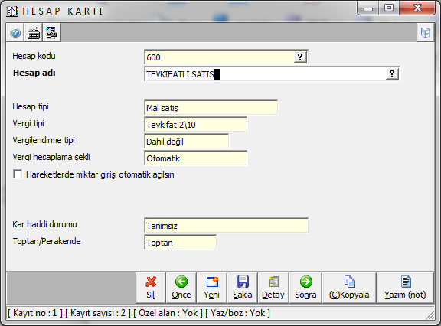
Vergi hesap kodları 265130 menüde tevkifat oranı ve tevkifat oluşturduğunuz hesabı seçip kayıt ediniz.
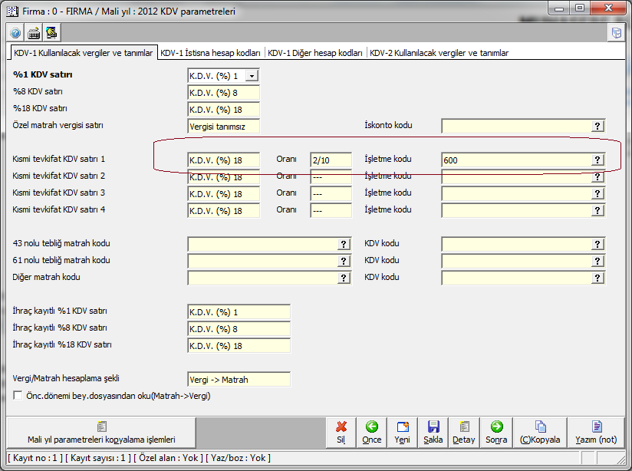

İşletme gelir hareketleri 261200 menüden tevkifatlı satışlarınızı tevkifat seçtiğiniz kartı seçerek girişlerinizi yapınız.

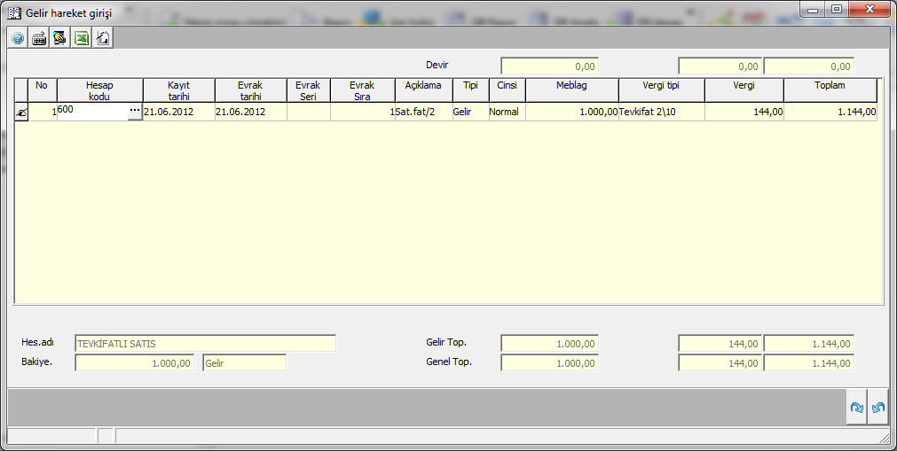
Girişleriniz sonucu oluşan kdv beyannamesi;
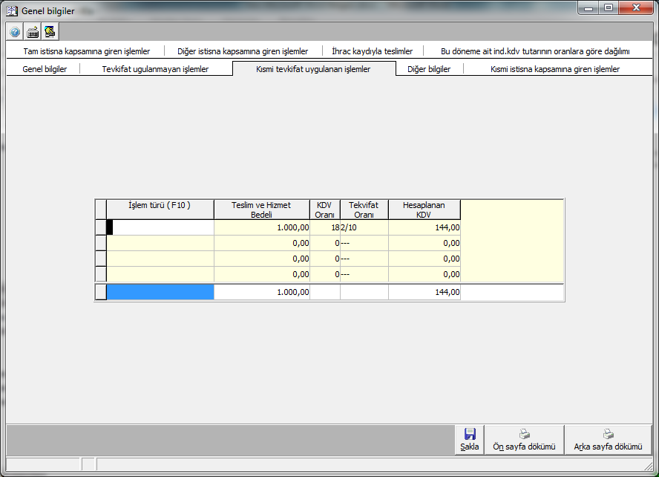

İşletme modülünde Entegre uygulamaları için; ek olarak aşağıdaki tanımlamaları yapınız.
Entegre parametrelerini tanımlarınızı SMMM-Kartlar-Firma tanıtım kartı 271100 – Mali yıl işletme parametreleri alından yapınız.
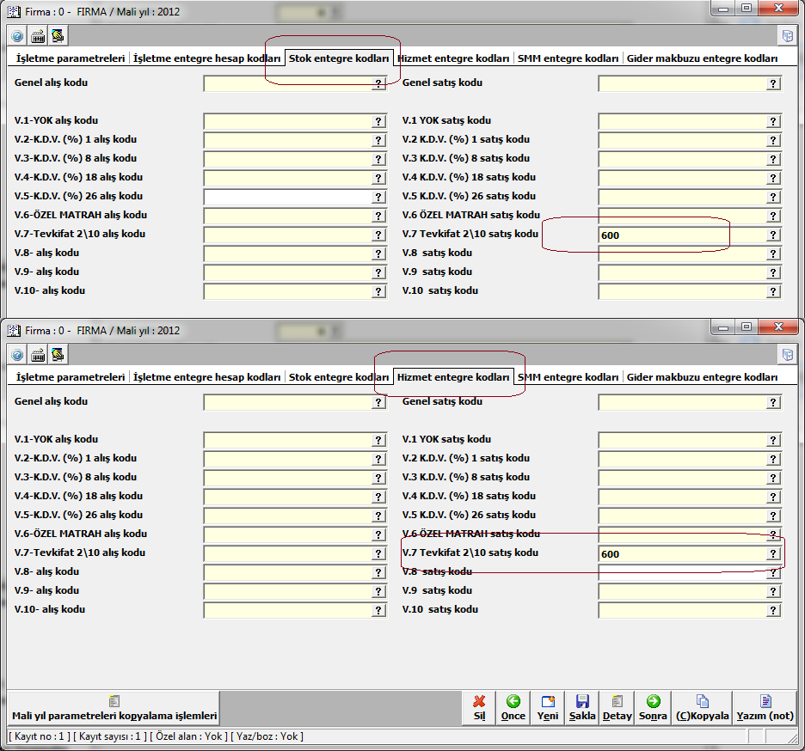
İşletme parametreleri 269100 ni ek göre düzenleyiniz.
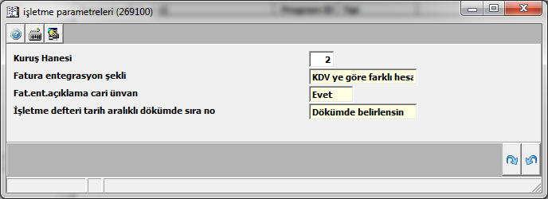

Stok modülünden stok girişlerinizi yapınız. Ctrl v ile tevkifat oranınızı seçerek tavkifat ayırınız.
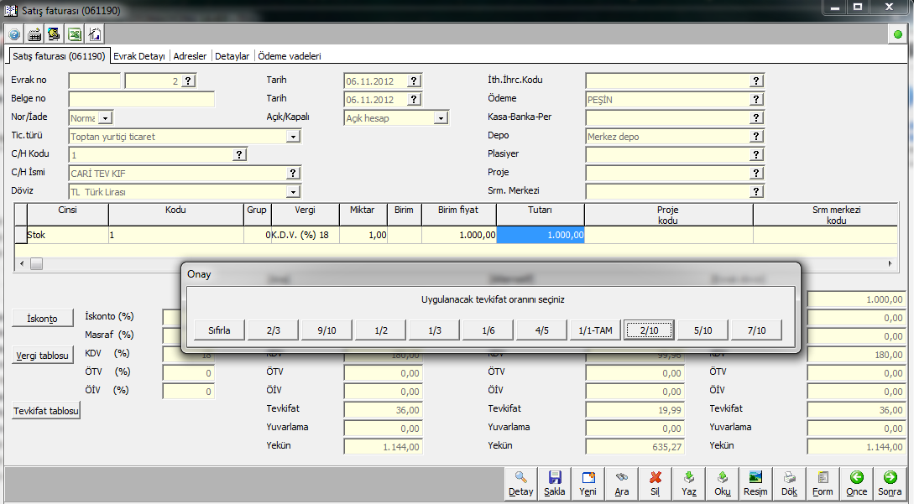

işletme gelir hareketleri 261200 menüde ctrl E – Cari Hareketleri seçeneğinden girmiş olduğunuz hareketleri entegre edebilirsiniz.
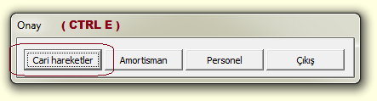
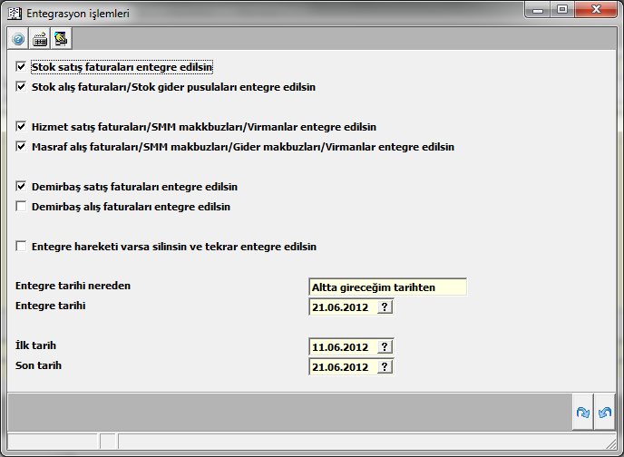
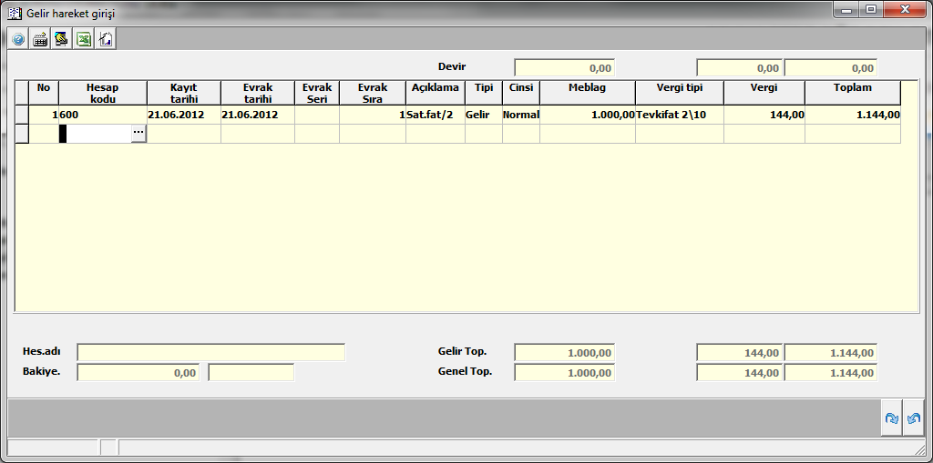
Giriş işlemlerinin beyannameye yansıması; KDV beyannamesi (265218)
---Kayıtlı tevkifat tablosu Ticari modülden gelen evraklardan oluşturulmaktadır. ***
- 1.Sınıf firmada Alış Tevkifat uygulaması

Alış tevkifat uygulamaların Vergi hesap kodları 086711 – Mali yıl vergi hesap kodları – Lütfen ilgili vergiyi seçin kısmından Tevkifatı uygulayacağınız vergi oranı seçiniz. Alış tevkifat oranınız karşısına alış tevkifat için açtığını muhasebe hesap kodunu ve işle türünü seçip alt s ile kayıt ediniz.
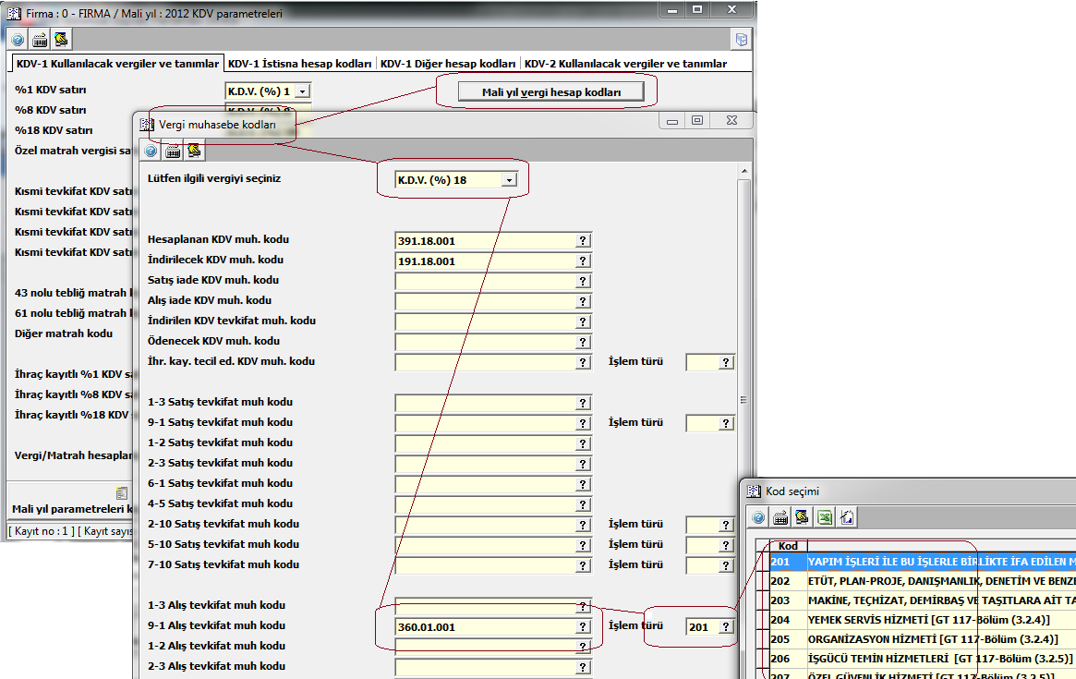
Vergi hesap kodları 086711 – KDV 2 kullanılacak vergi ve tanımlar – Kısmi tevkifat satırı 1 için Vergi oranınızı ve Tevkifat oranınız kayıt ediniz. (KDV 2 beyannamesine yasması için)
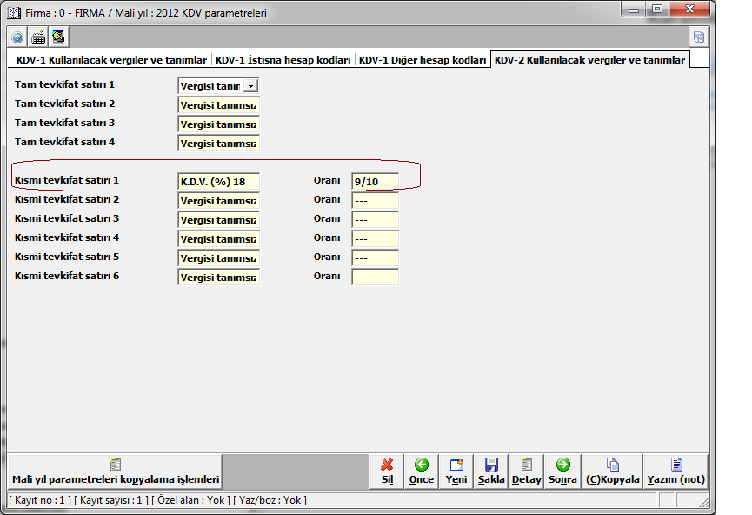

Alış faturası girişinde alt v ile tevkifat oranını seçip tevkifatı uygulayabilirsiniz.
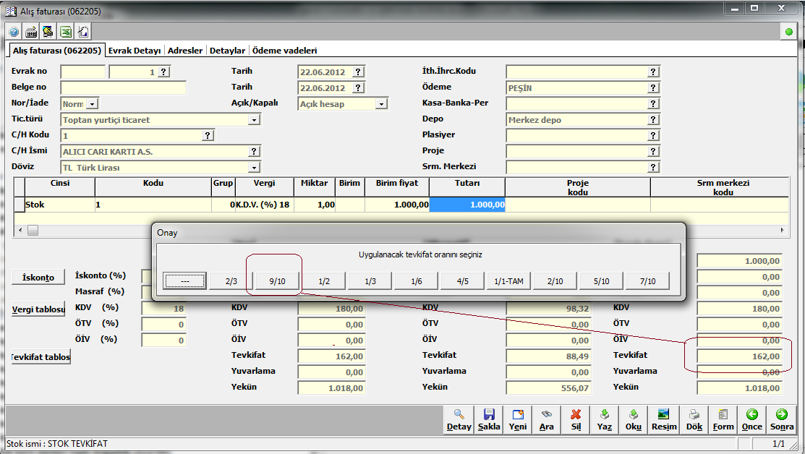
Oluşan muhasebe fişi; (Mikburo kullanıcıları ticari modülde fatura oluşturmadan muhasebe fişi giriş alanından fatura giriş işlemlerini yapabilirler.)
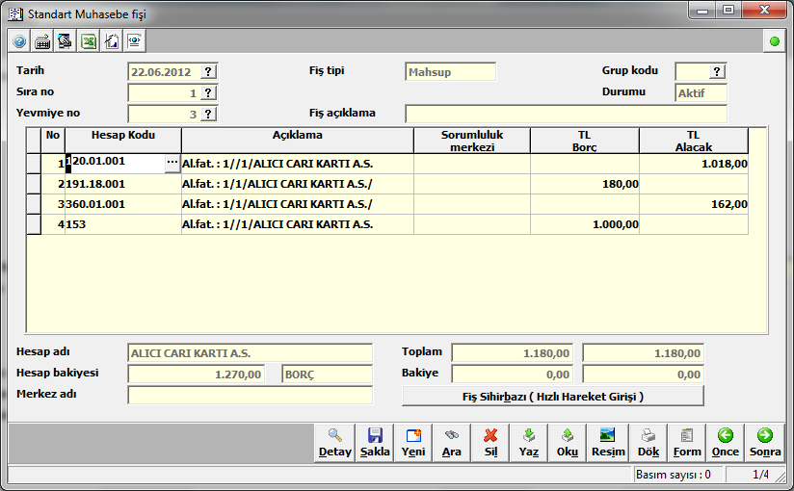

Giriş işlemlerinin beyannameye yansıması; 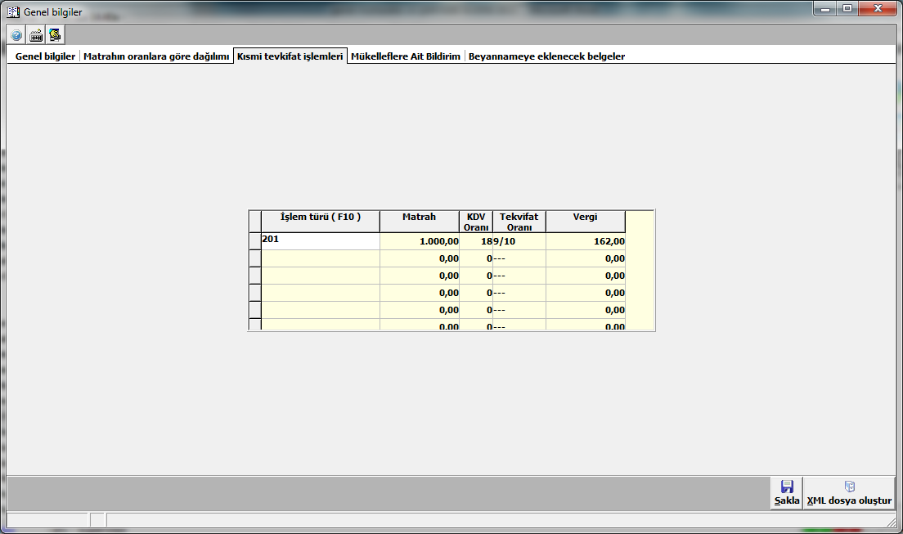

Tevkifat hesaplama örneği ;
Yüzde 18 kdv için 5/10 tevkifat hesaplanacak ise ; 18/10*5-18 :9 ; yani tevkifat için açılacak oran %9’dur.
Yüzde 18 kdv için 9/10 tevkifat hesaplanacak ise ; 18/10*9-18 :1.8 ; yani tevkifat için açılacak oran %1,8’dir.
Yüzde 8 kdv için 7/10 tevkifat uygulanacak ise ; 8/10*7-8:2 :2.4 ; yani tevkifat için açılacak oran %2,4’dür.
Yüzde 18 kdv için 7/10 tevkifat uygulanacak ise ; 1 8/10*7-18:5,4 ; yani tevkifat için açılacak oran %5,4’dür.
Yüzde 1 kdv için 7/10 tevkifat uygulanacak ise ; 1/10*7-1 : 0,3 ; yani tevkifat için açılacak oran %0,3’dür.
Satış uygulamalarında Vergi parametrelerinde tanımlanması gereken oranlar tablosu;
TEVKİFAT ORANI | %18 KDV için | %8 KDV için
5-10 | 9 | 4
7-10 | 5,4 | 2,4
9-10 | 1,8 | 0,8
2-10 | 14,4 | 6,4

